Navnenyt 14. juli 2022

Fra fejedreng på lageret til fuldblods-sælger
Niels Peter Nielsen har 25-års jubilæum som sælger i Bygma Vejle den 1. august 2022
Når Niels Peter Nielsen som 41-årig allerede kan fejre 25-års jubilæum i den samme virksomhed, er det fordi han direkte fra skolen, kom i mesterlære i Jelling Trælast, som i dag hedder Bygma Jelling. ”Da jeg havde afsluttet 10. klasse, syntes byggebranchen som et fornuftigt valg” siger Niels Peter. Min familie var i gang med en ombygning derhjemme, og handlede ofte på den lokale trælast. Det var derfor oplagt at søge ind her, da de manglede en elev. Og sådan blev det”.
Stejl læringskurve
Da han var udlært, blev Niels Peter fastansat i butikken samme sted. ”Vi havde et rigtig godt team med nogle fantastiske kollegaer” fortæller han. ”Forretningen blev opdelt i byggemarked og håndværkerbutik, og de første år betjente jeg primært de private kunder. Men da Bygma Jelling nogle år senere åbnede en afdeling i Vejle, der var rettet mod håndværkerne, så jeg det som min næste udfordring.”
De første år i Vejle var præget af en pionerånd. ”Vi havde til huse i en hal med en lille butik i det ene hjørne, hvor jeg i starten stod alene med ansvaret i en 3-måneders periode” siger Niels Peter videre. ”Som 21-årig betød det en meget stejl læringskurve. Jeg må indrømme at jeg var lettet da min nuværende chef Allan Damgaard startede, og vi sammen kom til at bemande Vejles mindste håndværkerafdeling. Vi har haft et super godt samarbejde lige siden”.
Bred salgsportefølje
Hele branchen var inde i et opsving, men pludselig kom finanskrisen. ”Fra den ene dag til den anden, blev der meget stille” husker Niels Peter Nielsen. ”Men virksomheden kom jo heldigvis godt igennem. Forretningen voksede, skiftede navn til Bygma Vejle og flyttede i 2011 til nyrenoverede lokaler på Ibæk Strandvej. I dag er jeg stolt af, at vi er blevet så stærke, at jeg ikke behøver at forklare hvem Bygma er.”
Niels Peter er gået fra primært at være butiksansat til at være næsten 100 % sælger af en bred pallette af produkter. ”Jeg er desuden med i Bygmas beklædningsudvalg, der vælger sortiment til alle butikkerne. Det er en spændende opgave, hvor vi får nye input fra Bygmas Indkøbsafdeling og leverandørerne”. Niels Peter holder desuden af den daglige ping-pong med kunderne og samarbejdet med kollegaerne.
Privat har Niels Peter Nielsen i foråret fejret kobberbryllup med Louise. Sammen har de datteren Ida på 11 år, og tvillingerne Dicte og Thomas på 8. Familien bor i Gadbjerg, som er naboby til Givskud, hvor Niels Peter kommer fra. I fritiden er han ungdomstræner i den lokale fodboldklub FC GOG Fodbold, hvor han bl.a. træner sine egne børn. Og så hepper han naturligvis på Vejle Boldklub.

Billedtekst:
Niels Peter Nielsen har 25-års jubilæum som sælger i Bygma Vejle den 1. august 2022
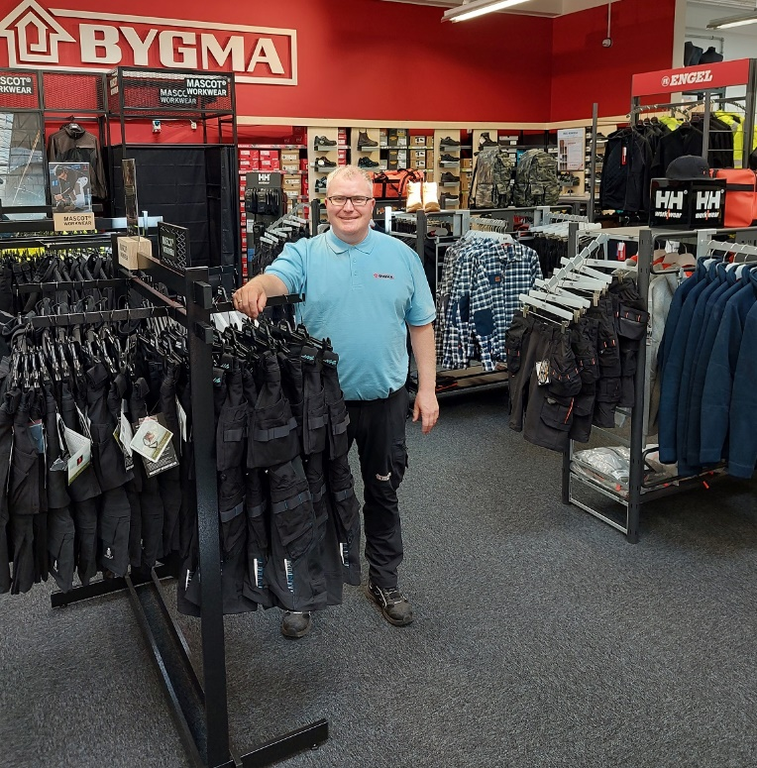

Bygma Gruppen beskæftiger ca. 2.600 ansatte fordelt på mere end 100 forretningsenheder i hele Norden. Koncernen er den største danskejede leverandør til byggeriet, med aktiviteter inden for salg og distribution af byggematerialer. Bygma Gruppen omsatte i 2021 for 10,8 mia. DKK.

